Муниципальное бюджетное дошкольное образовательное учреждение детский сад комбинированного вида №18 города Крымска муниципального образования Крымский

Ситуация игрового взаимодействия
с детьми подготовительной группы
«Мы умеем дружить»

Воспитатель: Ваняева О.В.

2022г

Ситуация игрового взаимодействия с детьми: «Мы умеем дружить»

Цель. Создание игровых ситуаций для развития социально – коммуникативных навыков детей и вовлечение их в творческую деятельность, методом стимулирования их активности.
Программные задачи
Образовательные:
- Активизировать словарь по данной теме.
- Мотивировать, объяснять, делать выводы в своих суждениях.
- Развивать умения детей работать по схеме используя блоки Дьенеша.
- Закрепить знания использования магнита на практике в игровой деятельности.
Развивающие:
- Закладывать нравственные основы личности в процессе формирования представлений о дружбе.
- Развивать социальные чувства (эмоции): сочувствие, сопереживание, осознанные доброжелательные отношения.
- Формировать культуру речи: ясно и грамотно излагать свои мысли.
Воспитательные:
- Воспитывать культуру общения, дружеские взаимоотношения, желание поддерживать друзей, заботиться о них.
Ход
Включается телевизор с фоновой музыкой и анимационной заставкой – привлекая внимание ребят.
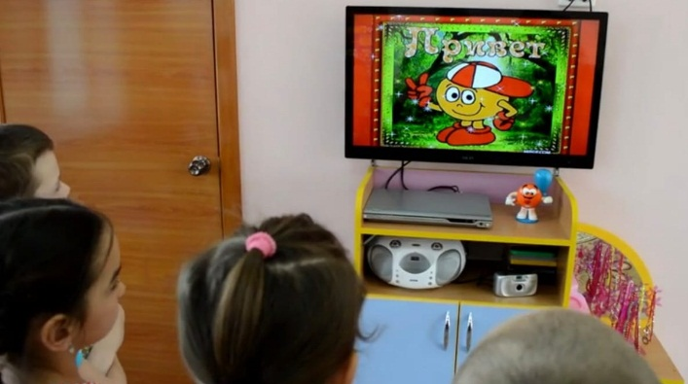
Педагог: Ребята, наш «Волшебный экран» зовёт нас, по-моему, у него для нас есть какое-то сообщение…
На экране телевизора анимационная заставка, на которой изображен дракончик
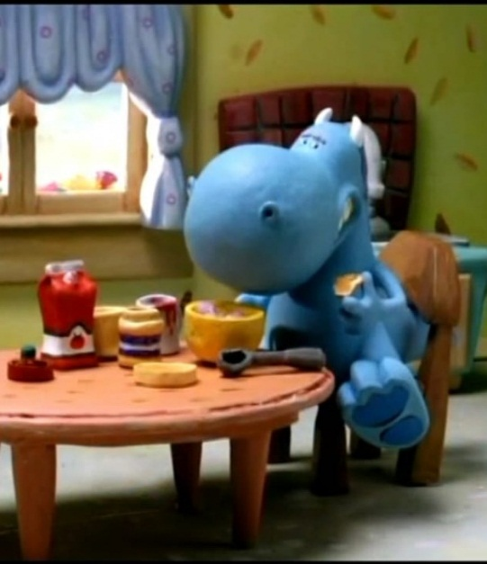
Педагог: Кажется, я поняла, а вы?
Предположения детей
Педагог: Я тоже думаю, что сказочный дракончик мечтает найти друзей и эта история про него…
Показ мультфильма «Дракончик и его друзья» (3 минуты)
Педагог: Ребята, понравился вам мультфильм? А в мультфильме, как вам показалось, Дракончик - он какой?
Ответы
Педагог: Вы знаете, мне тоже показалось, что он немного грустный. А может у вас есть предположение, почему он загрустил?
Предположения детей
Педагог (провокационный вопрос детям): Как вы думаете права я или нет, вот мне показалось, что это и не так уж хорошо иметь много друзей, ведь никто из друзей Дракончика не пошел с ним, а ведь он так надеялся на своих друзей…получается это так печально и обидно, когда вроде бы друзья есть, а пойти поиграть-то и не с кем…
Ответы
Педагог: Пожалуй, соглашусь с вами, убедили! Ведь, действительно, друзья, в тот момент, когда Дракончику, ну очень хотелось пойти гулять, были очень заняты важным делом. И соглашусь мнением того, кто сказал, что он, Дракончик, мог бы и помочь сначала своему другу и, выполнив задание, вместе пошли бы погулять. Ребята, а вы, хотели бы подружиться с Дракончиком? А что же это такое, по-вашему - дружба?
Ответы
Педагог: Какие молодцы, ваши рассуждения привели меня в восхищение!
Ответы
Педагог: А как же мы сможем подружиться с Дракончиком? Как же он сможет узнать про нас?

Предположения детей

Педагог: Вот здорово, совершенно с вами всеми согласна! Но как он сможет увидеть нас?

Предположения детей

Педагог: Это замечательная идея, вы здорово придумали! Действительно, мы можем снять фильм о том, как мы готовимся к встрече с Дракончиком и отправить ему наше видео! Как вы думаете, приятно ему будет узнать, что о нем узнали и что его где-то ждут?

Ответы.

Педагог: Ребята, а любой фильм не возможен без оператора, кто из вас желает быть оператором?
Выбираем ребёнка оператора, который будет «снимать» настоящей камерой (муляж), если дети спорят – можно предложить разрешить спор с помощью считалки.
Педагог: Ребята, снять фильм – это здорово, но там, в сказочной стране у Дракончика есть свой дом, а у нас он, где жить будет?

Дети предполагают

Педагог (наводящее предложение): Посмотрите вокруг, где, в каком уголке нашей группы мы сможем совершить чудо и придумать сказочную страну для Дракончика, чтобы ему захотелось к нам приехать и подружиться с нами!

Ответы

Педагог: Уголок экспериментирования? Ну да, наверное, вы правы, надеюсь, у нас получится чудо-город!

Дети проходят в уголок экспериментирования. На столе лежит коробка-сюрприз.

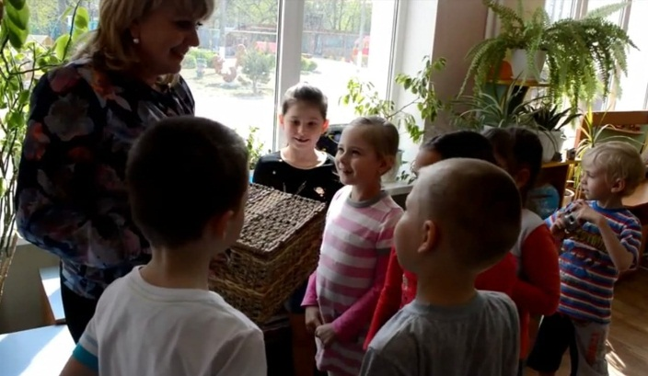
Педагог: А что это? Интересно, кто отгадает, что может находиться в этой волшебной коробке?

Ответы и предположения детей.

Медленно открывают крышку, заглядывают в коробку, открывают – достают
карту местности, 2 схемы-плана постройки города.

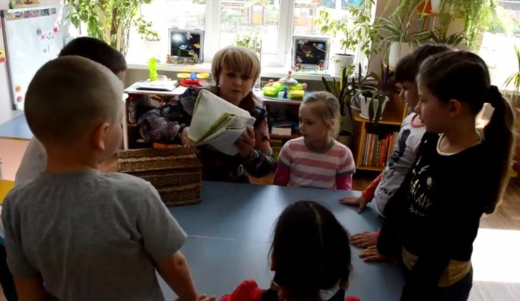

Педагог: Что это?
Ответы и предположения детей
Педагог: А как, по-вашему, мы сможем воспользоваться этим планом местности?

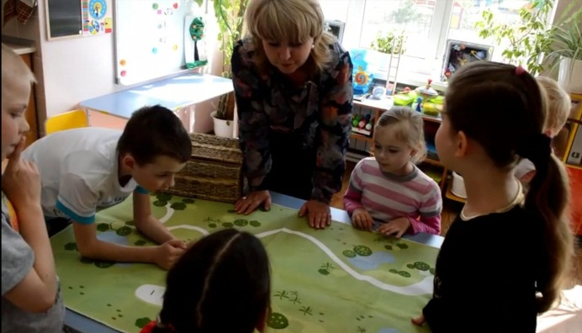

Ответы.

Педагог: Какие вы сообразительные! А эти схемы нам понадобятся? Для чего они?

Ответы

Педагог: Действительно, чтобы правильно размещать постройки на местности используют схемы. Но нас много, а схемы всего две? Как мы их поделим?

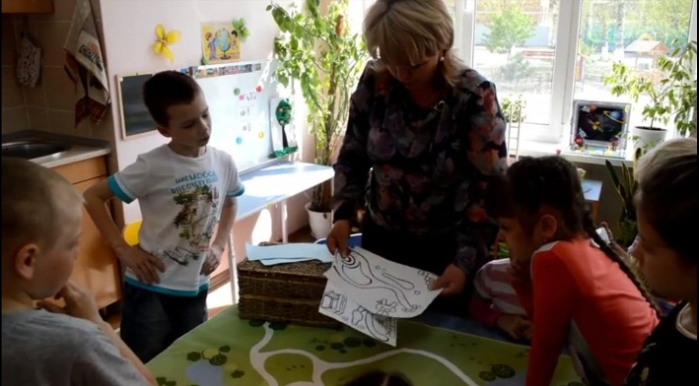

Предложения детей

Педагог: Все готовы принять это решение? Здорово, что так решили: мальчики мастерят по одной схеме, а девочки по другой! Ну а водоёмы, мосты, полянки будем
располагать все вместе, согласны? Вот и договорились! Теперь используя схему, начинаем строить чудесный город для Дракончика? Куда мы поместим план-схему, чтобы нам было лучше видно, как размещать постройки?

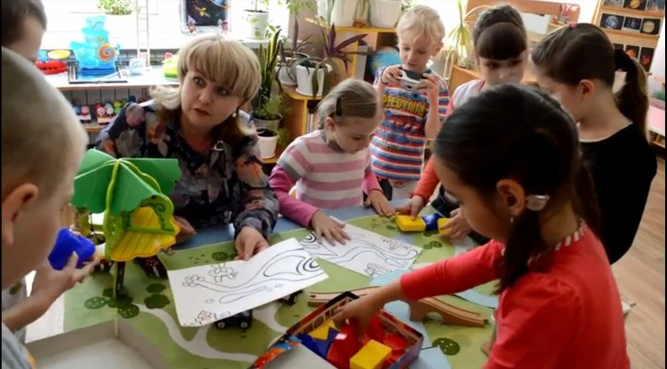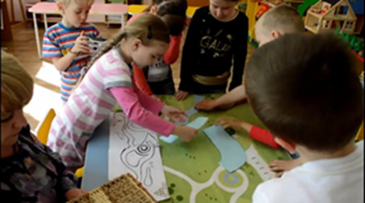

Предложения детей

Дети мастерят сказочный город, используя (согласно схеме) блоки Дьенеша, из подручных средств и игрушек сказочные дома и т.д.
По ходу педагог спрашивает, почему именно здесь находится та или иная постройка, для чего нужен мост, полянка, деревья и т.д.

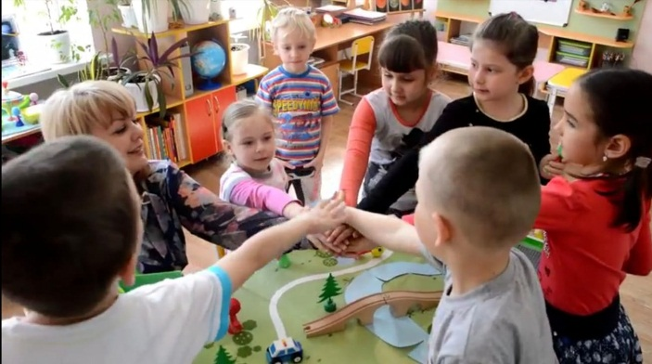

Педагог: Получилось у вас то, что вы задумали? А что оказалось самым сложным при постройке этого чудесного города?

Ответы.

Педагог: Вы справились?

Ответы.

Педагог: Вы у меня большие молодцы, теперь можно и Дракончика пригласить, вот сколько домов много, пусть себе любой выбирает, здесь ему жить совсем не скучно будет: то в одном доме поживёт, то в другом, захочет, на полянке или у реки поиграет – вот веселье!

Педагог (провокационный вопрос): Вы же согласны со мной, что это очень здорово, когда у него
одного будет так много места, где можно поиграть, попрыгать, покупаться, побегать… И совсем ничего, что он один в таком большом и чудесном городе, который вы, мои дорогие мальчики и девочки построили.

Предполагаемый вариант ответа: дети спорят и доказывают, что нужны друзья и с друзьями веселее и интереснее жить, тем более в таком красивом чудо - городе.

Педагог: Ребята, все так думают? А где же мы друзей для Дракончика найдём?

Звучит загадочная музыка

Педагог: Откуда эта удивительная музыка? Ребята, это же наша «Волшебная коробочка» напомнила о себе… Заглянем-ка еще раз в неё?!

Заглядывают в коробку

Педагог: Посмотрите, здесь маленькие человечки! Какие они?
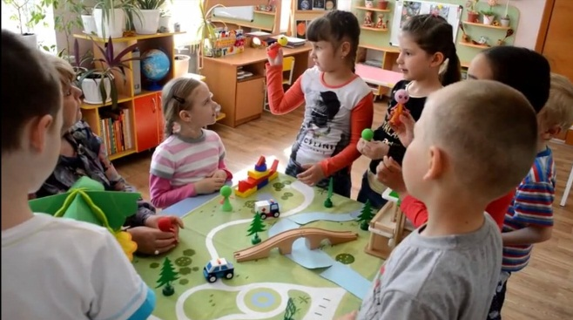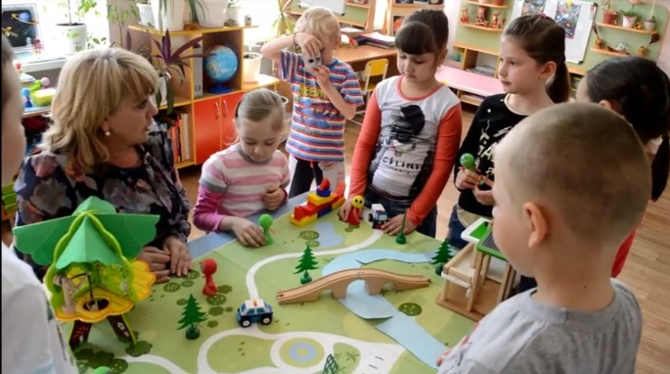

Ребята рассматривают человечков: по форме они все одинаковые, а мимика всех разная.
Предполагаемые ответы детей: улыбчивые, поющие, серьёзные, удивлённые и т.д.

Педагог: А кто может показать, как они петь будут? А смешить? А веселить? А чему учить? А удивлять?

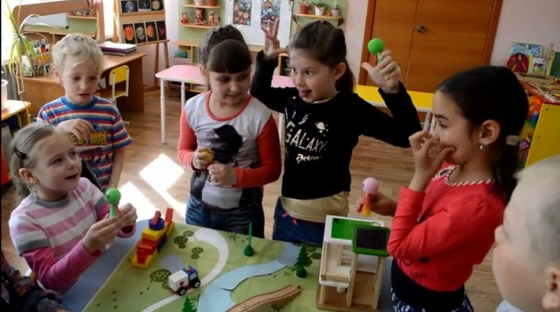

Ребята импровизируют, манипулируя человечками: поют, смешат, учат, удивляют и т.д.

Педагог: А я тоже могу показать, как они будут удивлять Дракончика, да и вас, надеюсь, тоже! Хотите?

Под столом педагог водит большим магнитом – человечки сами двигаются по столу, опыт «Сила магнита».

Педагог: Как это получается? Кто догадался?

Рассуждения детей.
Если дети не догадались, то педагог раскрывает тайну фокуса.

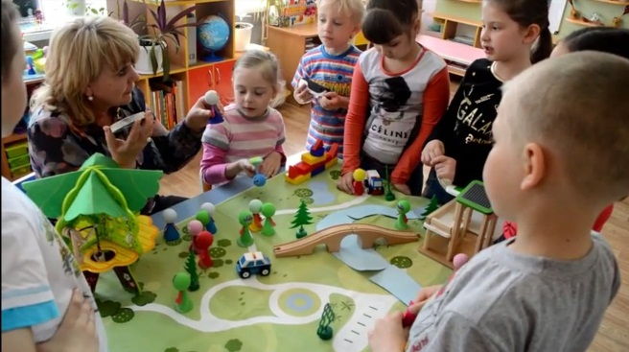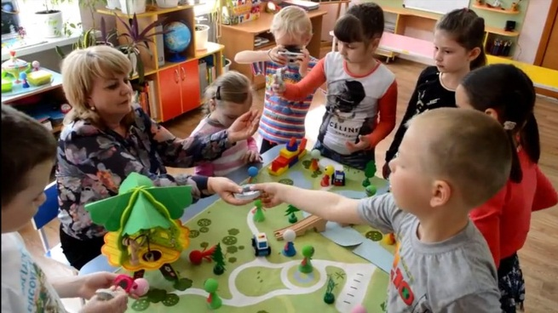

Педагог: Я использовала два магнита, один прикрепила к человечку (маленький), другим (большим) вожу под столом. Хотите попробовать сами, что человечки ещё могут делать? И танцевать могут? И бегать? И прыгать с Дракончиком смогут? Здорово!

Дети манипулируют под столом магнитом, человечки передвигаются, танцуют, прыгают, бегают по столу.

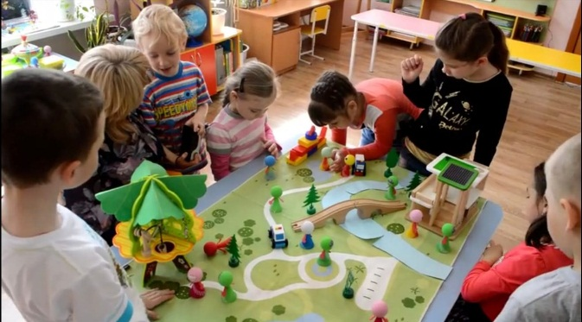

Педагог: Захочет Дракончик подружиться с нами и нашими человечками?

Ответы детей

Педагог: Ребята, получился наш город чудесный? А что в нём чудесного?

Ответы детей

Педагог: Вам понравилось работать вместе? О каких правилах игры вы помнили?

Ответы детей

Педагог: Скажите, а от кого будет зависеть настроение в этом чудесном городе?

Ответы детей

Педагог: Замечательно! Надеюсь, играя в этом чудесном городе, вы будите всегда такими, как сегодня: доброжелательными, весёлыми?! Я еще раз убедилась, что у нас в группе живет дружба - мы команда! Согласны со мной?

Ответы детей

Педагог: Оператор, ты снял о нас фильм для Дракончика? Здорово, молодец! Мы, с ребятами, очень надеемся, что у тебя все получилось!

В процессе всего занятия помощник воспитателя снимал видео всей игровой ситуации с детьми

Педагог: Ребята, теперь осталось смонтировать фильм о том, как мы готовились к встрече! А фильм отправим Дракончику! Вы не передумали? Будем ждать его в гости?!
Ответы.

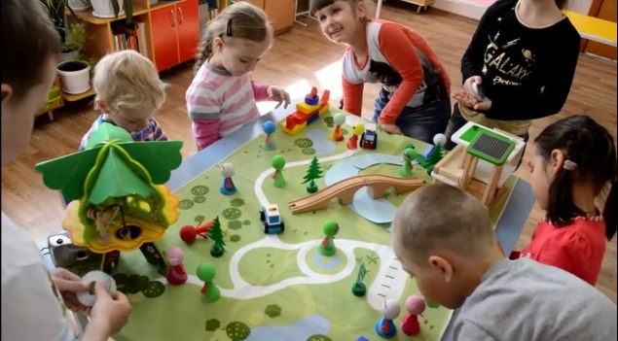

Дети продолжают играть с макетом (продукт деятельности): «Удивительный город для Дракончика»
Через некоторое время ребята, смотрят снятый «оператором» фильм и с нетерпением ждут обязательной встречи с Дракончиком, но уже с другими целями и задачами для новой игровой ситуации.

Ссылка на видео:

https://disk.yandex.ru/client/disk?idApp=client&dialog=slider&idDialog=%2Fdisk%2FСитуация%20игрового%20взаимодействия%20с%20детьми.mp4

